一人で悩まないで・・・
ハラスメント相談員が真摯に話をお聴きします！
ハラスメント相談員はあなたの立場に立って相談に応じます。

・ハラスメント相談員は、匿名の相談も受け付けます。ただし、匿名の相談への対応には限界があることをご理解ください。

・ハラスメント相談員は、相談者の名誉やプライバシーを堅く守ります。安心してご相談ください。

ハラスメントに対する措置等

・ハラスメントの被害者とされる人に対しては、相談中、調査中であっても可能な限り最善の救済が与えられるよう努力します。相談したことによって不利益を受けることがあってはなりません。もし、そのような事態が生じた場合は、適切な措置をとります。

・ハラスメント相談員は、相談を受けたときは、当該相談に係る問題の事実関係等の把握に努め、必要な指導又は助言等を行います。

・ハラスメント相談員では解決できないか、あるいは被害者救済及び再発防止のための対処が必要と判断した場合は、相談者の了承を得て、ハラスメント防止委員会委員長に報告し相談内容に応じて、関係学部（科）等に被害拡大防止措置をとることがあります。また、事実関係の調査が必要な場合にはハラスメント防止委員会委員長はハラスメント調査委員会を設置し調査を行うことが出来ます。

・ハラスメントの事実が認められた場合には、加害者には相応の厳しい態度で臨みます。
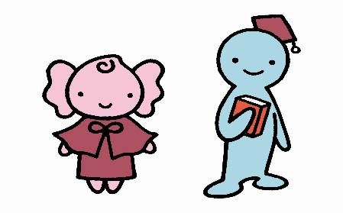

ハラスメント相談の流れ
相談者
（被害者や友人、目撃者を含みます）
（

ハラスメント相談員

○問題に取り組むサポートや問題解決のお手伝いをします。
○調停、調査を取り次ぎます

ハラスメント防止委員会

○調停をします（当事者間の話し合いの仲介又は立会）

ハラスメント調査委員会

○調査をします（関係者からの事情聴取等）

学長

○調査結果に基づいて適切な救済措置を講じます

ハラスメント相談員
情報ﾋﾞｼﾞﾈｽ学科教授学生部長 河 田 健 二
現代生活学部准教授 北 島 葉 子
子ども学部准教授 中 典 子
国際教養学部准教授 竹 野 純一郎
保育学科教授 小 野 順 子
学生課参事 石 井 優 子
お互いの人権と尊厳を尊重する

ハラスメントのない
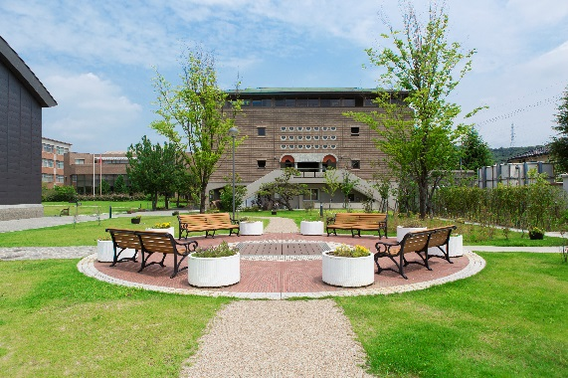
キャンパスを

中国学園大学・中国短期大学は、全ての学生及び職員が個人として尊重され、平等かつ安心できる教育・研究・職場環境のもとで学習・勤務できるようにすることが責務だと考えています。
中国学園大学・中国短期大学はハラスメントが生じないように予防に取り組み、また、ハラスメントが生じた場合は被害者の保護・救済及び事態の改善、さらに教育・研究環境の確保に努めます。

中国学園大学・中国短期大学
お互いの人権・人格を尊重しあい
快適な環境を維持するために
ハラスメントとは？

中国学園大学・中国短期大学におけるハラスメントとは
「セクシュアル・ハラスメント」
「アカデミック・ハラスメント」
「パワー・ハラスメント」
「その他のハラスメント」

をいいます。
ハラスメントをしないために

・個人の尊重という人権保護の基本を理解し、お互いの人格を尊重しあいましょう。
・全ての構成員は、お互いが大切なパートナーであるという意識を持ちましょう。
・修学上の、あるいは職務上の上位の人は、自らの言動の持つ影響力を自覚し、常に相手への配慮を保ちましょう。
・指導する立場にある人は、ハラスメントが研究する権利や教育を受ける権利、良好な環境で就労する権利などを侵す人権侵害行為であることを認識し、研究、教育の本来のあり方を踏み外すことのないよう、また、自らの言動が誤解を招かないように日頃から周囲と十分なコミュニケーションをとり、相互の信頼関係を保つよう心がけましょう。
被害にあったとき、
被害にあっている人を見たときには

・ハラスメントの被害にあったときは、一人で悩まないで、友人や家族、同僚など信頼できる周囲の人、大学・短大のハラスメント相談員に相談してみましょう。
・なるべく記録を残しましょう。
「いつ、どこで、誰から、どのようなことをされたか」などを記録しておきましょう。もし、証言してくれそうな人がいるならば、証言を依頼しておくことが望まれます。
・自分の周囲でハラスメントにあっている人がいたら勇気を出して助けてあげましょう。証人になったり、ハラスメント相談員のところへ行くときには同行してあげましょう。
セクシュアル・ハラスメント
これらの言動はハラスメントになり得ます！

・聞くに堪えない下品でみだらな冗談を交わす。
・性的な経験や性生活について質問する。
・性的な噂を立てたり、性的なからかいの対象とする。
・ヌードポスターなどを研究室等に貼る。
・酒席で、お酌、デュエットなどを強要する。
・身体をしつこく眺め回す。
・研究指導を口実に食事やデートにしつこく誘う。
・性的な内容の電話をかけたり、性的な内容の手紙・メールを送る。
・「男のくせに根性がない」「女には仕事は任せられない」など固定的性役割意識に基づく発言をする。
・「男の子、女の子」「僕、坊や、お嬢さん」「おじさん、おばさん」などと人格を認めないような呼び方をする。
・女性であるというだけで、研究室等のお茶くみ、掃除、受付などを強要する。
・性的指向や身体的特徴についてからかう。
アカデミック・ハラスメント

・正当な理由なく研究・教育上の指導を一切行わない。
・正当な理由なく、文献・図書や研究機器類を使わせないことで、研究の遂行を妨害する。
・プライベートな行動につきあうことや送り迎えを強要する。
・正当な理由なく就職活動を禁止する。
・客観性、公平性に欠ける成績評価を行う。
・論文や研究について「見るのは時間の無駄だ」「よくこの大学に入れたな」などと侮辱する。
・学生が出したアイデアを使って、本人の同意を得ずに論文を書いたり、筆頭著者となる。
・正当な理由なく、面談等直接的なコミュニケーションを拒否する。
・特定の学生に対して指導を拒否したり、侮辱的ことばを発する。

パワー・ハラスメント

・正当な理由なく職務上の指導を一切しない。
・正当な理由なく仕事を与えない。
・休暇の申請を不当に認めない。
・退職や転職を強要する。
・本人が希望しているにも関わらず、退職を認めない。
・業務の指導の範囲を超えて、相手の人格を傷つけ、人権を侵害するような言動を行う。
・虚偽の噂を流したり、怪文書を配るなど不当に人格や地位を下げさせる行動をする。
・職務上知り得た部下や同僚の個人情報を不当に他の教職員に告げて回る。
・人前で、些細なミスについてもしつこく問い詰める。

その他のハラスメント

・妊娠して、育児休業等を考えている人に対して「え？妊娠したのに仕事辞めないの？」と言う。
・育児や介護の休学について「休みを取るなら指導できない」などと言う。
・「妊娠するなら忙しい時期を避けるべきだ」などと言う。
・お酒が飲めない人、弱い人にお酒を強要する。
・相手の同意を得ることなく、インターネット上に他人の写真や居場所を公開する。
・仲間外れや無視など陰湿な精神的ないじめ、嫌がらせをする。
・出身、国籍、宗教、障害、年齢等による差別をしたり、人権侵害を行う。

